|  |  |
| --- | --- |
| ICS | 11.020 |
| CCS | C 56 |

|  |
| --- |
|  |

深圳市地方标准

DB4403/T XXXX—XXXX

DB4403

青少年脊柱侧弯康复服务规范

Specification for rehabilitation service of adolescent spine health service

（征求意见稿）

XXXX - XX - XX发布

XXXX - XX - XX实施

深圳市市场监督管理局  发布

目次

前言 II

1 范围 1

2 规范性引用文件 1

3 术语和定义 1

4 服务内容 1

5 服务流程 1

6 服务要求 2

6.1 总体要求 2

6.2 运动干预 3

6.3 支具干预 4

6.4 中医干预 4

6.5 心理辅导 4

7 服务保障 5

7.1 机构资质 5

7.2 服务场地 5

7.3 人员配置 5

7.4 器材设备 6

7.5 信息系统 6

参考文献 7

1. 前言

本文件按照GB/T 1.1—2020《标准化工作导则 第1部分：标准化文件的结构和起草规则》的规定起草。

本文件由深圳市卫生健康委员会提出并归口。

本文件起草单位：深圳市第二人民医院、深圳市标准技术研究院、深圳市卫生健康发展研究和数据管理中心、深圳市龙岗区骨科医院。

本文件主要起草人：

青少年脊柱侧弯康复服务规范

* 1. 范围

本文件规定了青少年脊柱侧弯康复服务的服务内容、服务流程、服务要求、服务保障等内容。

本文件适用于深圳市辖区内医疗机构提供和管理青少年脊柱侧弯康复服务。

* 1. 规范性引用文件

下列文件中的内容通过文中的规范性引用而构成本文件必不可少的条款。其中，注日期的引用文件，仅该日期对应的版本适用于本文件；不注日期的引用文件，其最新版本（包括所有的修改单）适用于本文件。

GB/T 43417—2023 儿童青少年脊柱侧弯矫形器的配置

DB4403/T 129—2020 青少年特发性脊柱侧弯筛查及干预指南

DB4403/T 245—2022 青少年脊柱健康服务站点建设规范

* 1. 术语和定义

DB4403/T 129—2020界定的术语和定义适用于本文件。

* 1. 服务内容

青少年脊柱侧弯康复服务机构应提供运动干预服务，还可根据自身服务条件和患者或其监护人需求，提供以下服务：

1. 支具干预；
2. 中医干预；
3. 心理辅导；
4. 其他适宜技术。
   1. 服务流程

青少年脊柱侧弯康复服务总体流程应符合图1的要求，具体如下：

1. 为患者建立脊柱健康电子档案；
2. 开展干预前评估；
3. 根据评估结果制定干预方案；
4. 按照干预方案实施干预；
5. 开展干预后评估，对干预效果进行以下评估：
   1. 若效果达到预期，阶段性定期评估并进行随访复查工作；
   2. 若效果未达到预期，根据机构服务能力和患者健康需求进行转诊。
6. 定期进行随访复查工作；
7. 完成相关信息资料的记录归档。

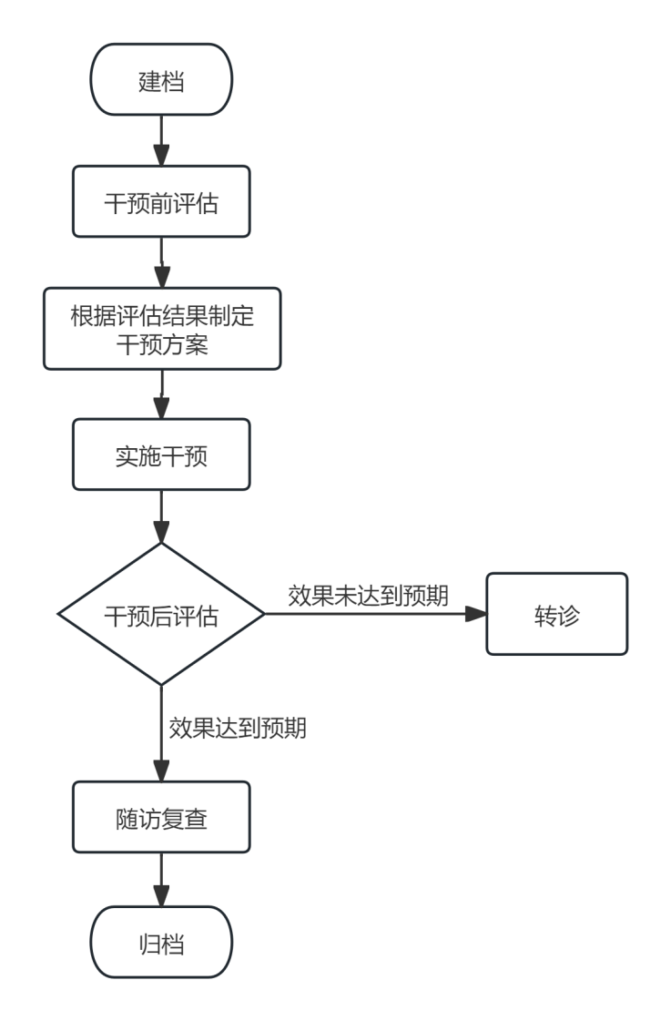

1. 青少年脊柱侧弯康复服务总体流程图
   1. 服务要求
      1. 总体要求

康复服务过程中的相关信息应及时记录进患者的脊柱健康电子档案中，档案应至少包括以下内容：

——干预治疗记录；

——干预前后评估数据；

——居家训练相关信息；

——随访复查记录等。

为患者制定干预方案后，干预过程应对干预方案的有效性进行评估：

1. 评估结果为干预方案有效的，按照干预方案实施干预；
2. 评估结果为干预方案无效的，按照机构服务能力和患者健康需求，选择以下操作中一项：
   1. 重新调整干预方案；
   2. 进行转诊。

服务过程中有以下情形之一的，按照卫生健康行政主管部门的相关要求和患者或其监护人需求，为患者提供转诊服务：

1. 超出医疗机构执业登记的诊疗科目；
2. 其他因技术、设备条件限制不能处置的病例；
3. 保守治疗效果欠佳的患者；
4. 有转诊意愿主动要求转诊的患者。

开展干预前评估和随访复查工作过程中，应根据患者的脊柱健康情况、生活习惯等方面提供个体化健康教育。其他阶段宜根据患者的健康需求提供个体化健康教育。

* + 1. 运动干预
       1. 适用对象

运动干预的适用对象为符合以下情况的患者：

——临床诊断为特发性脊柱侧弯，排除其他原发性病症导致的脊柱侧弯（如神经纤维发育异常导致的脊柱侧弯、原发性脊柱侧弯等）；

——10°≤Cobb角＜20°。

* + - 1. 干预前评估

应提前在市中小学生脊柱健康管理系统查看患者现有病历、影像学资料、医疗报告等，了解患者的病史、治疗史。

应按照DB4403/T 129—2020的6.2对患者进行干预前评估，评估包括以下项目：

1. 影像学评估；
2. 静态体态评估；
3. 运动试验评估。

评估结束后，应根据评估结果制定运动干预方案，干预方案至少包括以下内容：

1. 患者基本信息：姓名、性别、年龄、病史、治疗史等；
2. 诊断情况：主诉、体征情况、诊断结果等；
3. 干预目标：短期目标、长期目标等；
4. 干预计划：治疗频次、治疗周期、随访复查要求等。
   * + 1. 实施干预

根据评估结果和干预方案对患者进行运动干预，包括但不限于以下内容：

1. 运动干预动作教学，包括：
   1. 生理曲度重建；
   2. 脊柱侧弯特定运动疗法（PSSE）动作矫正；
   3. 呼吸模式纠正；
   4. 姿势矫正；
   5. 核心肌群训练。
2. 对患者及其家属进行个体化健康教育，包括：
   1. 疾病科普健康教育；
   2. 患者体征健康教育；
   3. 运动干预方案（干预重点）健康教育；
   4. 随访复查必要性健康教育；
   5. 健康生活方式教育；
   6. 心理健康教育。
3. 运动干预居家训练动作设计和任务布置。
   * + 1. 干预后评估

每次运动干预结束后应进行干预后效果评估，评估包括以下事项：

1. 运动干预动作完成情况；
2. 对比体征评估内容项的改善；
3. 对比外观的改善；
4. 是否符合干预目标。

应对运动干预前后评估数据进行比对，明确以下事项：

1. 患者居家训练重点；
2. 患者居家训练的干预动作；
3. 患者随访复查时间或频率。
   * + 1. 随访复查

定期开展随访，并建议患者根据脊柱侧弯进展情况每半年做一次X光片检查。

每个周期运动干预结束后，应告知患者下次随访复查的时间。可通过电话随访、线上咨询等形式，给予患者连续性的个体化健康教育。

* + 1. 支具干预
       1. 适用对象

支具干预的适用对象为符合以下情况的患者：

——临床诊断为特发性脊柱侧弯，排除其他原发性病症导致的脊柱侧弯（如神经纤维发育异常导致的脊柱侧弯、原发性脊柱侧弯等）；

——骨骼生长潜能指标（Risser征）0级～4级；

——20°≤Cobb角＜45°；

——达到手术指征且不愿意接受手术者。

* + - 1. 支具适配

应按照GB/T 43417—2023第6章的要求为患者配置脊柱侧弯支具。

* + - 1. 使用指导

应指导患者正确配戴支具，并根据患者年龄、生长发育情况、身体柔韧度及配戴支具后拍摄的X光片情况，告知患者以下信息：

——每日配戴时长；

——日常注意事项；

——康复训练时间及后期复查时间；

——需要配合的其他辅助锻炼方法或运动疗法。

* + - 1. 跟踪随访

应按照GB/T 43417—2023第7章和第8章的要求进行跟踪随访工作。

* + 1. 中医干预
       1. 适用对象

中医干预的适用对象为符合以下情况的患者：

——临床诊断为特发性脊柱侧弯，排除其他原发性病症导致的脊柱侧弯（如神经纤维发育异常导致的脊柱侧弯、原发性脊柱侧弯等）；

——中医治疗意愿偏好较高的患者及其监护人。

* + - 1. 适宜技术

中医药适宜技术常见疗法包括：

——放松类手法：滚法、点按法、揉法、拿捏法、捋筋、弹拨等；

——正骨类手法：旋拨法、旋肋法、提肩压胛法、杠杆定位手法、卧位牵顿手法、平衡整脊手法等；

——针刺：治筋（电针）配合治骨（手法）等；

——外治法：拔罐、熏洗、中药湿敷等。

* + - 1. 联合疗法

可运用运动疗法联合中医手法、中医针刺、中医外治法等进行联合治疗。

* + 1. 心理辅导

应重点关注脊柱侧弯康复过程中出现不良情绪与行为的患者，及时发现、了解和识别患者异常心理问题。

尊重鼓励患者表达情绪，提供情绪疏解、心理支持、沟通疏导等服务，沟通疏导时应态度诚恳、耐心倾听。

当患者的心理问题超出服务人员的专业能力范围时，应建议患者转介至专业心理咨询和诊治机构。

* 1. 服务保障
     1. 机构资质

具有医疗机构执业许可证，登记的诊疗科目中有康复相关内容。

提供支具干预服务的机构还应满足以下条件之一：

1. 具有第二类医疗器械经营备案凭证；
2. 涉及支具生产的，具有医疗器械注册证、第二类医疗器械生产许可资质、第二类医疗器械经营备案凭证；
3. 不具备提供支具能力的，有稳定、合法的支具供应商。
   * 1. 服务场地

服务场地应至少包括以下功能区：

——评估功能区：主要用于对患者脊柱健康状况进行干预前评估的功能区域，满足DB4403/T 129—2020中7.3.1的要求；

——运动干预功能区：主要用于对患者进行运动干预的功能区域，满足DB4403/T 129—2020中7.3.2的要求；

——健康教育功能区：主要用于开展健康教育活动的功能区域，配备桌椅、多媒体播放设备和必要的教学用具等。

提供支具干预服务的机构服务场地还应包括用于支具配戴调整、适配性检查的功能区域。

提供中医干预服务的机构服务场地还应包括用于中医药适宜技术治疗的功能区域。

提供心理辅导服务的机构还应设立用于进行个体心理辅导的心理辅导室，满足安静、舒适、私密性强等特点，可结合实际与其他功能区域兼用。

服务场地总使用面积不应小于50㎡，提供支具干预服务的机构服务场地总使用面积不应小于150㎡。

* + 1. 人员配置

提供青少年脊柱侧弯康复服务的机构应具备至少由1名团队负责人和1名康复治疗师组成的服务团队。

提供支具干预服务的机构在满足7.3.1要求的基础上，还应配备1名支具师，1名放射影像医师，服务团队中至少2名人员具有副高级或副高级以上专业技术职称。

提供中医干预服务的机构在满足7.3.1要求的基础上，还应配备1名中医医师或技师。

团队负责人应具备以下条件：

1. 取得医师执业资格证书，且执业范围为外科或骨科或康复医学或中医学专业；
2. 从事外科或骨科临床工作3年或3年以上，或从事康复医学/中医临床工作5年或5年以上；
3. 经过卫生健康行政主管部门认可的系统培训并考核合格。

康复治疗师应具备以下条件：

1. 康复治疗学相关专业背景；
2. 具有康复医学与治疗技术资格证书；
3. 经过卫生健康行政主管部门认可的系统培训并考核合格。

支具师应具备以下条件：

1. 经过辅助技术适配服务岗位专业技能培训并考核合格；
2. 经过卫生健康行政主管部门认可的系统培训并考核合格。

放射影像医师应为具备中级或中级以上专业技术职称的医学影像专业执业医师。

中医医师或技师应具备以下条件：

1. 中医学或中医骨伤、推拿、康复等相关专业背景；
2. 具有中医医师执业资格证书；
3. 经过卫生健康行政主管部门认可的系统培训并考核合格。

提供心理辅导服务的工作人员应掌握心理辅导相关知识与技能，经过相关专业培训。

* + 1. 器材设备

应配备符合DB4403/T 245—2022中5.2.4要求的基础训练及评估器材。

提供支具干预、中医干预服务的机构还应配备满足服务开展需要的器材设备。

* + 1. 信息系统

机构的信息系统应至少满足以下功能：

——脊柱健康信息的线上建档；

——线上服务预约申请、查询、受理；

——服务提供过程的数据录入，业务基础数据的线上收集；

——与市中小学生脊柱健康管理系统对接，实现数据互联互通。

参考文献

1. DB4403/T 266—2022 脊柱侧弯防控指南
2. T/CACM 1555—2023 青少年特发性脊柱侧凸治未病干预指南
3. 深圳市卫生健康委员会.市卫生健康委关于印发市卫生健康委关于推进重大疾病防治体系建设的指导意见.2020年
4. 深圳市卫生健康委员会.市卫生健康委关于印发深圳市青少年脊柱健康中心推进各区脊柱侧弯形体指导服务站建设实施方案的通知.2020年
5. 深圳市卫生健康委员会.市卫生健康委关于进一步完善深圳市中小学生脊柱侧弯防治服务网络建设的通知.2024年

